课题名称：育儿补贴政策对县域青年生育决策的影响机理研究
1. [选题说明] 选题所研究的具体问题、研究视角和核心概念（300字以内）。
2. [选题依据] 国内外相关研究的学术史梳理及研究进展（略写）；相对于已有研究特别是国家社科基金同类项目的独到学术价值和应用价值。
3. [研究内容] 课题研究的主要目标、重点难点、整体框架、研究计划及其可行性等。（框架思路要列出提纲或目录）
4. [创新之处] 在学术观点、研究方法等方面的特色和创新。
5. [预期成果] 成果形式、宣传转化及预期学术价值和社会效益等。（略写）
6. [参考文献] 开展本课题研究的主要中外参考文献。（略写）
一、[选题说明]
近年来我国生育率持续走低，县域青年婚育推迟、生育意愿走弱的问题尤为突出。为应对低生育率挑战，国家层面密集出台育儿补贴政策，2025年育儿补贴制度全面落地，各县域成为政策执行的关键单元，但补贴能否真正改变县域青年的生育决策，其作用机理尚不清楚。本课题拟回答的核心问题是：育儿补贴通过何种经济、心理与社会机制作用于县域青年的生育意愿与生育行为？补贴效应在县域不同收入、职业与家庭境况的青年群体间存在怎样的异质性，又受哪些地方执行条件的调节？概括而言，本课题是一项聚焦县域场景、揭示育儿补贴政策影响青年生育决策内在机理的应用性人口学研究，可为完善生育支持政策体系、提升政策精准性提供直接依据。
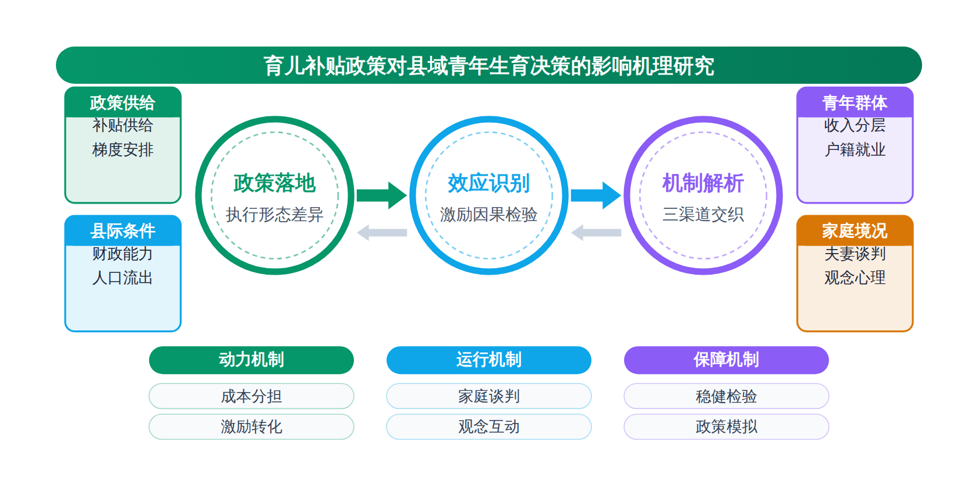
二、[选题依据]
（一）国内外相关研究的学术史梳理及研究进展
育儿补贴作为生育经济支持的核心政策工具，其理论依据与实践方案是国内学界关注的热点。陆杰华（2025）从生育正外部性出发厘清了育儿补贴的政策内涵与概念边界，梳理了2021年以来我国补贴方案的特征，并借鉴发达国家经验，从补贴重点、对象、形式与力度等方面提出优化方向。王卓（2025）将育儿补贴制度解读为投资于人的战略转向，认为其在完善生育支持体系与建设生育友好型社会中具有关键作用。在效应检验层面，杨华磊（2026）通过世代交叠模型推导与中国范围的调查实验发现，有育儿补贴情境使已育个体再生育意愿概率提高8.4％，高孩次生育意愿对经济激励更为敏感，且对中低收入、农村、女性及无工作个体的激励更强。补贴激励效应在其他政策场域亦有印证，Zhang（2024）比较了固定返还补贴与单价补贴对供应链的激励差异，Yuan（2024）考察了不同碳排放配额原则下的决策动态，为理解补贴工具的设计逻辑提供了参照。但学界对补贴的作用边界尚未达成一致，陆杰华（2025）明确指出我国补贴实践时间较短，基本问题与原则框架尚未厘清，而刘云香（2026）进一步揭示中央秉持社会投资理念与地方遵循新人口生产主义逻辑之间的央地背离，提示补贴的制度效能受治理结构制约，单一现金激励能否撬动县域青年生育决策仍缺乏直接证据。
生育决策的影响因素及其作用机制构成研究的第二条主线，学界已就经济成本与机会成本的抑制作用形成基本共识。宋月萍（2025）利用2014年户籍制度改革这一准自然实验发现，改革通过改善生育权益保障、增强生育就业保护与转变生育观念三条渠道提升流动女性生育意愿。葛润（2023）以双重差分方法证实全面二孩政策显著提高家庭生育可能性，且效果在2016至2018年间未衰减。相反方向的证据同样存在，朱曼（2025）发现最低工资上涨通过提高女性劳动参与和减少隔代照料降低育龄女性生育意愿，且主要冲击农业户口与低收入人群；夏璋煦（2023）从职业生涯动态视角指出，人力资本预期较早贬值促使职业女性推迟生育并降低二孩概率；黄莉（2023）识别出教育经济、时间与心理三类负担对生育决策的负向影响及孩次异质性；万春林（2022）则发现炫耀性消费对理想子女数存在显著负向影响，在1980年后出生人群中更强。这些结论的分歧部分源于样本与机制视角差异，宋月萍（2025）聚焦制度变革带来的保障改善，而朱曼（2025）关注劳动力市场价格变化带来的成本上升，二者揭示的方向相反恰说明政策效果取决于成本与保障的净效应。Dai（2025）从妇幼健康体系适应生育率下行的角度补充了公共服务维度，总体来看该方向对县域青年这一特定群体的针对性研究仍显不足。
家庭内部决策过程与情感心理机制是近年来生育研究的重要拓展。缐孟瑶（2026）利用中国家庭追踪调查数据构建母权型、父权型、否决型、协约型与谈判型五种生育决策模式，发现二孩生育更接近否决模式，三孩生育更接近谈判模式，且妻子相对谈判能力越强，丈夫的三孩偏好越难转化为实际行为。张睿（2025）通过扎根理论提出摇摆型生育意愿概念，揭示亲子、伴侣与代际多重情感拉扯下儒家家庭主义、工具家庭主义与个人家庭主义交织所造成的意愿张力，主张生育支持超越单一经济激励。张戌（2026）以小红书平台为观察窗口，运用网络文本分析发现精致育儿话语放大了青年的内卷感知与资源透支焦虑，使生育意愿呈现防御性特征。代际资源配置视角下，何圆（2023）发现父辈参与正规养老投资可使子代生育概率提高5至7个百分点，郭林（2025）则得出相反结论，父代获得新农保给付通过挤出隔代照料而抑制子代生育，两项研究结论相左的原因在于考察的代际资源流向不同，前者着眼父辈自我养老缓解子代孝亲压力，后者关注养老金对照料供给的替代。汤兆云（2026）进一步识别出生育成本效用感知的承压型、均衡型与消极型三类家庭，发现政策支持仅对承压型家庭存在托底效应，其激励效应需借助良好社会氛围方能显现。该方向对文化心理机制与经济机制如何交织作用于县域青年生育决策尚缺乏整合性分析。
政策评估方法与县域治理场景为理解育儿补贴影响机理提供了研究基础。县域层面的政策效应评估在国内已有方法积累，Wang（2025）基于中国县级数据评估分布式光伏政策的经济与环境效应，展示了县级微观数据在政策评估中的可行性；Zheng（2024）在中国县域尺度刻画极端高温灾害风险的时空格局与区域特征，其空间分异分析思路对识别县域生育支持政策的区域差异具有借鉴意义。就治理路径而言，刘云香（2026）指出在中央保基本、地方可提标的框架下，央地协同的关键在于将地方人口竞争与经济增长诉求纳入中央人口发展框架，通过理念、目标、工具与执行的系统性调适提升补贴制度整体效能。汤兆云（2026）建议针对不同类型家庭建立与收入、子女数量挂钩的动态政策，并通过社区支持网络与亲职价值肯定回应情感需求。杨华磊（2026）则从经济支持、重点群体保障与婚育文化重塑三方面提出协同推进的政策组合。综合来看，现有研究在补贴效应识别、家庭决策机制与治理协同上均有积累，但将育儿补贴政策置于县域场景、聚焦青年群体生育决策影响机理的实证研究仍属空白，县域财政约束下补贴政策的落地差异及其与青年生育观念的互动机制亟待深入检验。
国内学界围绕育儿补贴的政策定位、效应检验、生育决策机制与县域治理已形成较为系统的积累。已有研究普遍认可生育正外部性是补贴政策的理论依据，经济成本与机会成本对生育意愿的抑制作用已成基本共识，家庭内部谈判、情感心理与代际资源配置等机制也得到初步揭示，政策评估方法在县域场景的适用性亦有验证。
然而，补贴激励效应的因果识别仍显薄弱。现有调查实验虽测得补贴情境下再生育意愿的提升，但多为意愿层面证据，且学界对补贴的作用边界尚未达成一致，现金激励能否转化为县域青年实际生育行为缺乏直接识别，这属于学界已提及但尚未深入解决的遗留问题。
其次，研究对象的针对性与场景化不足。现有成果多聚焦全国样本、流动女性或育龄女性整体，对县域青年这一面临财政约束、就业结构调整与观念变迁叠加影响的特定群体缺乏专门考察，县域补贴落地差异与青年生育观念的互动机制尚未受到充分关注，构成研究场景上的空白。
再次，机制整合不足。经济激励、家庭谈判、情感心理与文化话语各条线索分散并行，文化心理机制与经济机制如何交织作用于生育决策缺乏整合性分析框架，且已有结论因资源流向与机制视角不同而相互矛盾，亟待在统一框架下厘清条件与边界。
基于上述不足，本课题以育儿补贴政策对县域青年生育决策的影响机理研究为题，拟回答三个核心问题：县域财政约束下补贴政策的落地形态与执行差异如何形成；补贴通过成本分担、家庭谈判与观念心理等渠道影响县域青年生育决策的机理是什么；何种政策组合能够在县域场景下有效提升青年生育意愿，从而为生育支持政策的精准设计提供依据。
（二）本课题的学术价值和应用价值
1.学术价值
本课题在三个层面推进生育支持政策研究。理论上，将生育决策的成本收益模型扩展至县域场景，纳入财政约束、就业结构调整与观念变迁的叠加条件，厘清现金激励与观念心理机制交织作用的方向与边界，回应现有各机制线索相互矛盾的困境。分析框架上，把成本分担、家庭内部谈判与观念心理整合进统一框架，明确各渠道发挥作用的条件，改变分散并行的研究状态。方法上，以县域政策落地的自然实验与追踪设计替代单一意愿测量，尝试将再生育意愿与实际生育行为的因果链条直接识别，检验现金激励在县域财政能力差异下的作用边界，为补贴效应评估提供从意愿到行为的测度改进。同时将县域青年从全国样本与育龄女性整体中析出，作为政策敏感性与约束条件特殊的群体加以专门刻画，充实生育决策研究的对象谱系。
2.应用价值
本课题成果可直接服务三层次决策。中央层面，为生育支持政策的顶层设计提供补贴标准、央地分担与政策组合的依据，回答现金补贴与托育、住房支持如何搭配才能在县域产生实效。县级政府可用本课题的落地形态与执行差异分析，诊断本地补贴资金的投入方式与瞄准精度，改进财政约束下的资源分配。用工企业与基层公共服务机构可据此理解青年就业与生育的时间冲突，调整用工安排与服务供给，使政策组合在县域真正作用于青年生育决策。
三、[研究内容]
（一）研究目标
厘清县域财政约束下育儿补贴政策的落地形态与执行差异。通过对东中西部不少于12个县的政策文本梳理与财政、经办部门访谈，形成县域补贴执行类型学，以补贴标准、发放方式、配套措施的县际差异指标体系作为衡量标准，回答县域补贴执行差异如何形成这一问题。
识别育儿补贴影响县域青年生育决策的因果效应。依托全国育儿补贴实施时点与县域分批推开形成的准自然实验，采用多期双重差分与合成控制方法，以生育意愿和实际生育行为为双重结果变量，检验现金激励能否从意愿层面转化为县域青年的实际生育行为。
构建并验证经济激励、家庭谈判与观念心理交织作用的整合性机制框架。在县域青年专项调查中嵌入补贴情境实验与夫妻配对模块，测度成本分担渠道、家庭内部谈判渠道和文化观念渠道的中介效应占比，回答各机制在何种条件下发挥作用及其边界。
提出适合县域场景的育儿补贴政策组合方案。基于异质性效应估计与政策模拟，针对县域财政能力、青年就业结构和生育观念类型给出差别化补贴强度、梯度与配套服务设计，以可供县级政府参照的政策组合清单和优先序作为可检验的成果形式。
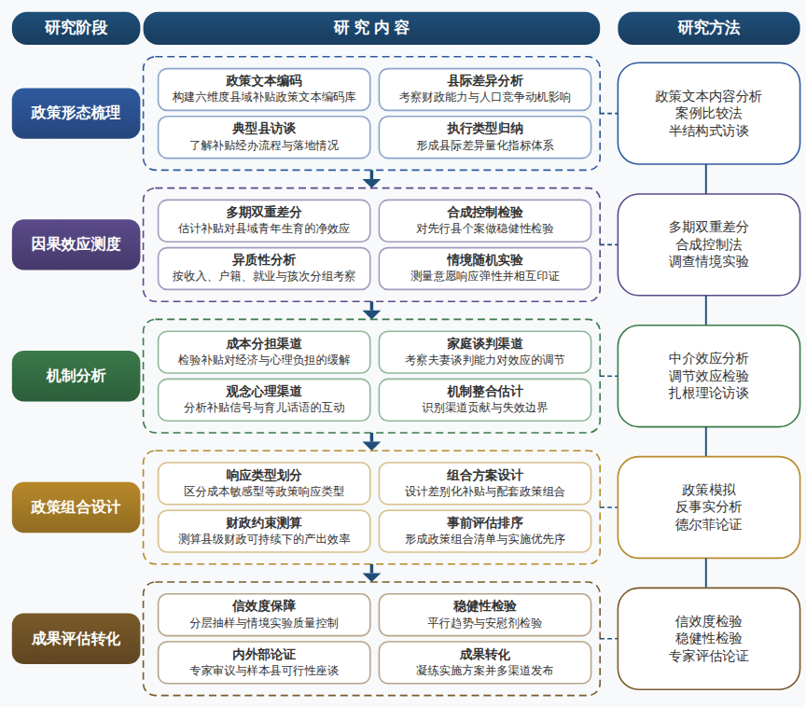

（二）重点与难点
重点一：在县域财政约束与青年群体叠加特征的双重视角下，完成育儿补贴影响县域青年生育决策的因果识别，重点打通从生育意愿到实际生育行为的转化证据链条。
重点二：构建并实证检验成本分担、家庭谈判与观念心理三渠道整合的机制分析框架，厘清各机制发挥作用的条件与边界，据此形成县域分类分档的补贴政策组合方案。
难点一：县域层面生育行为数据可得性不足，补贴时点与县域青年样本的匹配存在口径障碍，因果识别难在缺乏现成的县域青年追踪数据。应对：融合县级出生登记与统计公报、中国家庭追踪调查等多源数据进行样本重构，并以多期双重差分、合成控制与情境实验三类证据交叉验证结论稳健性。
难点二：夫妻配对调查与观念心理测量的实施难度大，县域青年流动性高、敏感话题拒答率高，机制渠道的相对贡献难以精确分离。应对：采用分层多阶段抽样与属地动员提高配对样本覆盖率，嵌入标准化情境实验降低敏感话题拒答率，并以中介效应与调节效应的联合检验结合深度访谈三角互证来识别机制边界。
（三）整体框架
1. 县域育儿补贴政策的落地形态与执行差异是什么样的。研究内容：系统收集2021年以来各省及县级育儿补贴实施方案、财政预算说明与配套细则，构建包含补贴对象、补贴强度、补贴梯度、发放形式、资金分担结构、配套服务六个维度的政策文本编码库；结合县域一般公共预算收入、财政自给率、人口流出规模等指标，分析财政能力与人口竞争动机如何塑造补贴标准的县际差异；选取东中西部各4个县开展财政、卫健、医保部门关键知情人访谈，考察补贴经办流程、资金到位率与实际领取率的落地情况；在此基础上归纳县域补贴执行的类型学，区分普惠均质型、竞争加码型、象征执行型等形态，并形成县际差异的量化指标体系，为后续因果识别提供政策暴露的测量基础。方法与数据：政策文本内容分析、案例比较法、半结构式访谈；资料来源为省级与县级政策文件库、县域财政统计数据、典型县实地调研。
2. 育儿补贴对县域青年生育决策产生了何种因果效应，现金激励能否转化为实际生育行为。研究内容：以全国育儿补贴制度分批推开及此前各地梯次试点形成的时点与强度差异为准自然实验，构建县域层面的多期双重差分模型，估计补贴实施前后县域青年生育意愿与生育行为的变化；针对部分县先行的特征辅以合成控制法进行个案层面的稳健性检验；将结果变量从意愿扩展到申报出生、实际出生等行为层面指标，直接回应现有证据多停留在意愿层面、现金激励向行为转化缺乏识别的不足；进一步按青年收入分层、户籍属性、就业状态、孩次结构进行异质性分析，考察补贴激励效应的群体边界与作用强度阈值；同时开展县域青年专项调查中的补贴情境随机实验，设置不同补贴强度与梯度的假想情境，测量情境化再生育意愿的响应弹性，与行为层面的因果估计相互印证。方法与数据：多期双重差分、合成控制、调查情境实验；资料来源为县级出生登记与统计公报、中国家庭追踪调查等微观数据、县域青年专项问卷调查。
3. 补贴通过哪些渠道影响县域青年的生育决策，经济、家庭与观念机制如何交织。研究内容：构建成本分担、家庭内部谈判、观念心理三渠道并行的机制分析框架。成本分担渠道检验补贴对养育经济负担感知、教育支出压力的直接缓解作用，并考察其对时间负担与心理负担的间接影响；家庭谈判渠道借鉴母权型、父权型、否决型、协约型与谈判型的生育决策模式分类，在县域青年夫妻配对样本中考察补贴资源由谁掌控、夫妻偏好分歧与相对谈判能力如何调节补贴效应；观念心理渠道分析补贴信号如何与数字平台上精致育儿话语引发的资源透支焦虑、生育脚本防御性特征发生互动，检验补贴在经济维度激励与在心理维度加剧攀比预期的双向可能；进而估计三条渠道的相对贡献与交互效应，识别补贴发挥作用的条件组合与失效边界，形成统一的机制解释框架。方法与数据：中介效应分析、调节效应检验、夫妻配对调查模块、扎根理论访谈；资料来源为县域青年专项调查、深度访谈与网络育儿文本资料。
4. 何种政策组合能够在县域场景下有效提升青年生育意愿与生育行为。研究内容：基于效应异质性与机制分析结果，划分县域青年的成本敏感型、谈判制约型、观念防御型等政策响应类型；针对不同类型设计差别化的政策组合，包括现金补贴强度与按孩次梯度安排、育儿补贴与个税专项附加扣除的组合、补贴与弹性就业及职业技能支持的捆绑、补贴与托育服务和生育质量保障的配套；引入县域财政承受能力约束，测算不同组合在县级财政可持续条件下的激励产出效率；通过政策模拟与专家论证对候选组合进行事前评估，比较各组合对生育意愿提升幅度与行为转化率的预期贡献；最终形成按县域财政能力分档、按青年群体分类的补贴政策组合清单与实施优先序，直接回应县域场景下补贴政策精准设计的现实需求。方法与数据：政策模拟、微观计量反事实分析、专家德尔菲论证；资料来源为效应估计结果、县域财政与人口数据。
5. 研究结论如何接受评估检验并保障成果转化。研究内容：建立全过程的信度效度保障体系，对县域青年专项调查实施严格的抽样设计与质量控制，采用分层多阶段抽样覆盖不同财政能力县域的青年样本，对夫妻配对模块与情境实验模块分别进行一致性检验与安慰剂检验；对因果识别结果开展平行趋势检验、事件研究法动态效应检验与安慰剂检验，检验政策时点设定的稳健性；建立阶段性成果的内外部评估机制，邀请人口学与公共政策领域专家对机制框架与政策组合方案进行论证审议，并在两个样本县组织政策组合方案的可行性座谈；设计成果转化路径，将政策建议凝练为县级政府可操作的实施方案要点，通过政策简报、研究报告与学术发表多渠道发布，形成从机理研究到政策设计的完整闭环。方法与数据：信效度检验、稳健性检验、专家评估论证；资料来源为调查数据、访谈记录与论证会议纪要。
（四）研究计划
第1阶段：收集整理育儿补贴政策文本与县域财政人口数据，完成东中西部12个县的实地调研与部门访谈，细化研究计划，构建县域补贴执行类型学与机制分析框架。
第2阶段：推进县域补贴落地形态与执行差异研究，完成政策文本编码库建设与案例比较分析，撰写并发表论文《县域财政约束下育儿补贴的落地形态与执行差异》。
第3阶段：开展县域青年专项问卷调查与夫妻配对访问，完成补贴情境随机实验，构建多期双重差分模型识别补贴对生育意愿与实际行为的因果效应，撰写并发表论文《现金激励能否转化为生育行为：育儿补贴对县域青年的因果效应检验》。
第4阶段：完成成本分担、家庭谈判与观念心理三渠道的中介与调节效应分析及扎根理论编码，构建整合性机制框架，撰写并发表论文《经济激励、家庭谈判与观念焦虑：育儿补贴影响县域青年生育决策的机制研究》。
第5阶段：开展政策响应类型划分与政策组合模拟测算，组织专家德尔菲论证与样本县可行性座谈，形成县域分类分档的补贴政策组合清单与实施优先序。
第6阶段：系统整合各部分研究成果，撰写研究报告《育儿补贴政策对县域青年生育决策的影响机理研究》，形成政策简报报送相关部门，完善结项材料并申请结项。
四、[创新之处]（此处有意多写了几个创新之处供您选择）
1. 研究对象上首次聚焦县域青年这一受财政约束、就业结构调整与观念变迁叠加影响的特定群体，弥补现有研究偏重全国样本、流动女性或育龄女性整体而缺乏专门考察的不足，直接回应县域场景下补贴激励能否奏效这一核心问题。
2. 研究视角上将县域财政能力、补贴落地形态与青年生育观念纳入统一互动框架，通过系统梳理二〇二一年以来各级补贴实施方案与配套细则，揭示政策执行的县域差异如何形成，填补补贴落地过程研究的场景空白。
3. 因果识别上以育儿补贴制度分批推开与梯次试点形成的时点、强度差异构造准自然实验，将研究证据从意愿层面推进到实际生育行为层面，为现金激励能否有效转化为县域青年生育行为提供直接识别。
4. 机制分析上构建成本分担、家庭内部谈判、观念心理三渠道并行的整合性框架，厘清经济机制与文化心理机制交织作用的条件与边界，解决已有结论因资源流向与机制视角不同而相互矛盾的问题。
5. 政策应用上基于效应异质性与机制检验结果划分成本敏感型、谈判制约型、观念防御型等政策响应类型，提出适配县域财政约束的差异化政策组合，为生育支持政策的精准设计提供可操作依据。
6. 研究资料上依托分层多阶段抽样覆盖不同财政能力县域的青年专项调查，并建立全过程信度效度保障体系，为县域场景下的机制检验与政策评估提供兼具代表性与可靠性的微观经验数据。
五、[预期成果]
本课题最终成果为研究报告《育儿补贴政策对县域青年生育决策的影响机理研究》，系统呈现育儿补贴影响县域青年生育意愿与生育行为的作用机理及干预路径。阶段性成果包括拟发表论文3篇，分别聚焦育儿补贴政策供给特征与县域青年政策感知的实证考察、补贴影响生育决策的传导机理检验、以及县域情境下政策效应异质性与优化方向研究；另形成政策建议稿1—2份，供县级政府完善育儿补贴设计与生育支持配套措施参考。
六、[参考文献]
[1] 杨华磊, 薛晴予, 李双双. 育儿补贴对个体再生育意愿的影响研究[J]. 人口学刊, 2026, 48(1):1-16.
[2] 汤兆云, 周游. 政策支持与社会氛围对生育决策的影响[J]. 人口学刊, 2026, 48(3):1-14.
[3] 张戌, 马阔. 精致育儿下的生育决策:数字平台中青年多维育儿焦虑的生成与社会支持补足[J]. 甘肃行政学院学报, 2026, 117-128.
[4] 刘云香. 超越生产主义:社会投资视角下育儿补贴政策的央地协同[J]. 行政论坛, 2026, 33(4):136-144.
[5] 缐孟瑶, 刘泽云. 谁说了算?家庭多孩生育决策模式研究[J]. 人口与经济, 2026, 47(4):47-60.
[6] 张睿, 李翼. 摇摆型生育意愿:情感张力下育龄女性的生育决策逻辑与机理剖析[J]. 中国青年研究, 2025, 40-49.
[7] 宋月萍, 王志理, 武翰涛. 户籍制度改革对流动人口生育决策的影响:基于公共服务视角的分析[J]. 人口研究, 2025, 49(1):101-116.
[8] 郭林, 王枫. 社会养老保险给付对子女生育决策的影响:基于对新农保养老金的考察[J]. 公共行政评论, 2025, 18(5):117-134.
[9] 王卓. 投资于人:育儿补贴方案的特征与效应[J]. 人民论坛, 2025, 52-55.
[10] 陆杰华, 谷俞辰. 西鉴与东融:育儿补贴实践的经验借鉴和路径优化[J]. 治理研究, 2025, 41(6):63-79.
[11] Zhiming Dai. Maternal and child health adaptation to declining fertility in China[J]. The Lancet, 2025, 405(10485).
[12] Dianyuan Zheng, Xiaojun Huang, Wenze Yue. The spatiotemporal patterns and regional characteristics of extreme heat disaster risk in China at the county level[J]. Journal of Cleaner Production, 2024, 474.
[13] Jiahang Yuan, Li Wang, Yun Li. Carbon emission reduction dynamic decision-making in the electricity supply chain with different carbon emission allowance principles[J]. Energy, 2024, 312.
[14] Yubao Wang, Junjie Zhen. Evaluating the economic and environmental impacts of distributed photovoltaic policy: Insights from county-level data in China[J]. Energy Policy, 2025, 198.
[15] Huan Zhang, Xianglei Duan, Jianli Jiang. Fixed rebate subsidy vs. unit price subsidy: Incentive effect on the biomass power supply chain[J]. Energy Policy, 2024, 187.

